Quentin Wächter
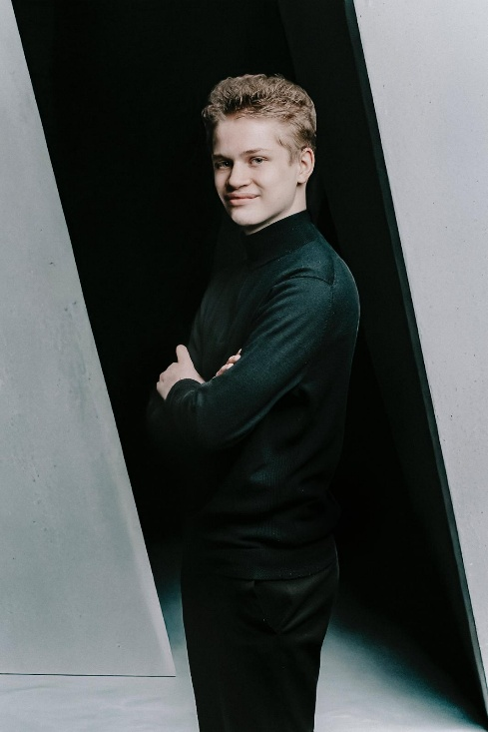

Quentin Wächter wurde am 01.09.2009 in Solingen geboren. Im Alter von 3 Jahren fing er zunächst unter Anleitung seiner Mutter an, Klavier zu spielen und nahm gleichzeitig an der musikalischen Früherziehung in der Städtischen Musikschule Solingen teil. Der Klavierunterricht wurde bei Iva Jovanovic und anschließend bei Ulrich Eick-Kerssenbrock und Boris Radulovic in der Städtischen Musikschule Solingen fortgesetzt.
Quentin hat die Begabtenförderung seit 2015 vom Förderverein der Musikschule Solingen und seit 2025 vom Förderverein der Kunst- und Musikschule Velbert erhalten.
Im Sommersemester 2022 hat Quentin im Alter von 12 Jahren das Studium im
Pre-College Cologne an der Hochschule für Musik und Tanz, Köln aufgenommen, wo begabte Kinder und Jugendliche eine vertiefte Musikausbildung erhalten. Er studiert Klavier in der Klasse von Prof. Dr. Florence Millet sowie Cembalo in der Klasse von Prof. Michael Borgstede und setzt seit September 2024 den Klavierunterricht bei Boris Radulovic in der Kunst- und Musikschule Velbert und an der HfMT Wuppertal fort. Gleichzeitig besucht er das Gymnasium August-Dicke-Schule in Solingen.
Quentin hat seit 2017 an vielen nationalen und internationalen Musikwettbewerben teilgenommen und diverse Preise gewonnen. Den jeweils ersten Preis hat er bei folgenden Wettbewerben erhalten:
- Regionalwettbewerbe Jugend musiziert 2017, 2020 und 2023 als Klaviersolist
- Regional- und Landeswettbewerb Jugend musiziert 2025 im Duo Klavier und Saxophon inkl. Sonderpreis des Deutschen Tonkünstlerverbands für die beste Darbietung eines zeitgenössischen Werks
- Josip Slavenski Wettbewerb 2019, Belgrad (Serbien)
- 2. und 3. International Piano Competition 2020, 2021, Bitola (Nordmazedonien) / 2020 Wettbewerbslaureat
- European Piano Competition Salentinae Terrae 2021,2022, Francavilla Fontana (Italien)
- X. Amigdala International Music Competition 2021, Viagrande (Italien)
- IX., X. ,XI.u. XII. Concorso Musicale Internazionale 2021-2024, Rom (Italien) / 2022 Gesamtgewinner des Wettbewerbs, 2024 Gewinner des Spezialpreises Klavier;
- 18. Concorso Internazionale Musicale Città di Pesaro 2021, Pesaro (Italien)
- 12.,13. Und 17.Concorso Musicale Internazionale Città degli Imperiali 2021, 2022 und 2026, Francavilla Fontana (Italien)
- VI. Concorso Internazionale di Musica Premio Città Murata 2021, Cittadella (Italien)
- 2., 3. und 4.International Classic Web Competition 2021-2023, Savona (Italien)
- Concorso Musicale Internazionale Città di Fasano 2021 (Italien)
- 4. Concorso Internazionale di Esecuzione Musicale Città di Sarzana, Sarzana, (Italien)
- 12. Concorso Pianistico Europeo Sonja Pahor, Fondi (Italien)
- 21., 22., 24. und 25. International Festival-Contest for young musicians LAMS Matera Award 2021, 2022, 2024, 2025 Matera (Italien), 2024 bester Teilnehmer in der Kategorie Klavier u. Gewinner des Publikumspreises
- 1. Consorso Musicale Internazionale Note sul mare Civitavecchia Estate 2022
Civitavecchia (Italien) / Gewinner des Spezialpreises Klavier
- XIV. und XVI. Concorso Premio Crescendo 2023 und 2026, Florenz (Italien)
- XXXVI. European Music Competition Città di Moncalieri 2024 / 1. absoluter Preis und Rosy Tondato Award (ex-aequo)
- X. Concorso Campus delle Arti 2025 Bassano del Grappa / Premio Campus
- III. International Music Competition „Giovanbattista Cutolo“ 2025, Nola (Neapel)
- Concorso Musicale Internazionale Città di Belluno 2026, Belluno (Italien) mit Urkunde der Jury für die raffinierte Repertoireauswahl
Quentins Repertoire umfasst diverse Werke von J.S. Bach, W.A. Mozart,
L. van Beethoven, J. Haydn, S. Rachmaninov, A. Skrjabin, , D. Scarlatti, F. Liszt,
F. Chopin, M. Ravel, R. Schumann, F. Schubert, G. Rossini, F. Mendelssohn,
J. Brahms, J. Sibelius, I. Albeniz, A. Piazzolla, F. Burgmüller, A. Diabelli,
S. Prokofjev, D. Schostakovitsch, A. Chatschaturjan, D. Kabalewski, S. Slonimski,
A. Casella, B. Bartok, G. Ligeti, A. Schönberg, G. Fauré, E. Satie, W. Byrd,
E. Morricone, C. van Lunen, T. Takemitsu, S. Barber, E. Dressel, P. Creston,
A. Louvier, M. Filotei.

Quentin tritt regelmäßig bei Sammelkonzerten und Veranstaltungen als Solist und im Ensemble auf. Er hat bereits diverse Rezitale in Deutschland und Italien gespielt (u.a. im Rahmen der Kulturnacht Solingen 2024 und der Burger Biennale 2025, Solingen, Konzert für Camera Musicale Romana in Rom 2026) und ist im Duo mit Saxophon sowie im Trio mit Violine und Cello aufgetreten.

Im Oktober 2024 hat Quentin als Cembalosolist mit dem Barockensemble des Pre-College Cologne das Konzert Nr. 5 von Johann Sebastian Bach und im Juni 2025 als Klaviersolist mit dem Jugendsinfonieorchester der Musikschule Solingen das Konzert Nr. 3 von Ludwig van Beethoven im Theater- und Konzerthaus Solingen aufgeführt.
Im Juli 2025 hat Quentin als Gewinner mehrerer Wettbewerbe „Note sul mare“ di Roma am Musikmarathon in Ardea (Rom) teilgenommen und ein Konzert mit dem „Nova Amadeus Chamber Orchestra“, Rom (Dirigent Stefano Sovrani) in der Saison 2025/2026 gewonnen.
Ebenfalls im Juli 2025 hat Quentin am Wettbewerb Campus delle Arti in Bassano del Grappa teilgenommen und den Premio Campus erhalten. Der Preis beinhaltet zwei Rezitale in Rom (Musicopaedia und Camera Musicale Romana), jeweils ein Rezital in Lille (Frankreich) und Palazzo Balchik (Bulgarien) sowie eine professionelle Tonstudioaufnahme in Rom vom Label „Musikstrasse“.
Im November 2025 hat Quentin am Wettbewerb International Music Competition „Giovanbattista Cutolo“ in Nola (Neapel) teilgenommen und den 1. Preis erhalten. Das Preisträgerkonzert findet im Oktober 2026 in Velbert in Kooperation mit der Musik- und Kunstschule Velbert statt.
Im April 2026 hat Quentin am internationalen Musikwettbewerb in Francavilla Fontana (Italien) teilgenommen und neben dem 1. Preis ein Konzert für Associazione Giovanile Musicale in Florenz in der Konzertsaison 2027 gewonnen.
Quentin absolvierte Meisterkurse bei den renommierten Pianisten Michel Dalberto, Cédric Pescia, Massimiliano Ferrati und Anthony Spiri.

